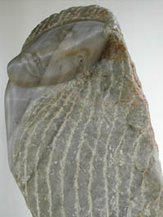

Ayla

Enfance

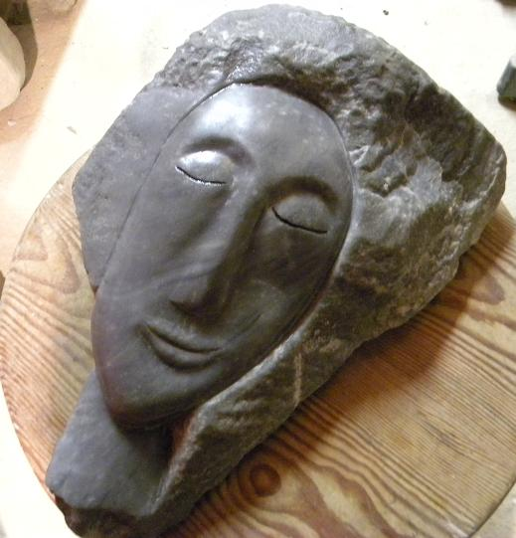

Méditation Le Prophète

Cheval Hérésie